***La religiosidad de los españoles en 2019: cuidado con los datos***

**Javier Elzo: "Uno de cada cuatro votantes de VOX acude regularmente a misa"**

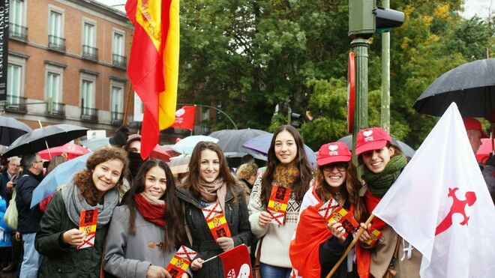

España.... ¿sigue siendo católica? Agencias

**El desenganche de los más jóvenes es brutal, se acerca a una práctica residual. De los 25 años en adelante y hasta, al menos los 65 años, la práctica religiosa regular entre los españoles que se dicen católicos es del 8%**

**El 28 % de los votantes al PP, acuden regularmente a misa; a continuación los votantes a VOX (25%) , el 11% de los que se decantan por C´s, el 10% por el PSOE y el 4% a Unidas Podemo**

***04.08.2019 | Javier Elzo***

Estos días pasados he leído en varios medios el descenso de la religiosidad de los españoles en base a este titular: “[España deja de ser católica: ya hay más ateos o no creyentes que católicos practicantes](https://www.religiondigital.org/espana/Espana-catolica-creyentes-catolicos-practicantes-secularizacion-ateos_0_2145385476.html)”. Parte de los datos se refieren al Barómetro del CIS dado a conocer el 30 de julio de 2019.

**Los datos globales son correctos**, pero hay que andar con mucho cuidado con los datos por comunidades autónomas (y controlar las edades, al valorar la formación de las personas, así como esperar a más información para profundizar en otros), pues, en muchos casos, su base muestral siendo extremadamente baja, impide decir nada, en esas Comunidades Autónomas, con el mínimo rigor científico, dado el enorme error porcentual posible. Así, Murcia con 80 personas encuestadas, Extremadura 76, Baleares 66, Cantabria 40, Navarra 39 y La Rioja 20. De esas comunidades no cabe decir nada y, en algunas más, hay que andar con muchísimo tiento.

El azar ha querido que, para una conferencia que debo dar en Madrid el 23 de septiembre próximo, haya trabajado la misma encuesta del CIS, pero la del Barómetro del 2 junio de 2019. Obviamente la religiosidad de los españoles no ha variado en dos meses. Espero que los organizadores de la conferencia de Madrid no me tengan en rigor que adelante aquí las tres páginas en las que me detengo, en mi conferencia, en la religiosidad de los españoles de junio de 2019.

[](https://twitter.com/eleivaher)

**[Eduardo Leiva](https://twitter.com/eleivaher)**[@eleivaher](https://twitter.com/eleivaher)

España deja de ser católica: ya hay más ateos o no creyentes que católicos practicantes   
Escribe Jesús Bastante[https://www.religiondigital.org/_7fdffc04](https://t.co/zJZvOzRjng) vía [@ReligionDigit](https://twitter.com/ReligionDigit)

[[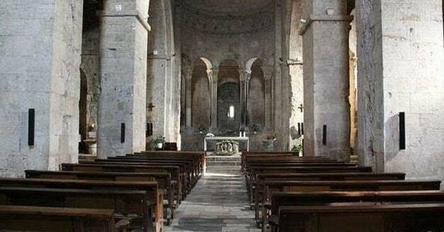](https://t.co/zJZvOzRjng)](https://t.co/zJZvOzRjng)

**[España deja de ser católica: ya hay más ateos o no creyentes que católicos practicantes](https://t.co/zJZvOzRjng)**

[En Cataluña, Valencia o Euskadi, ateos, agnósticos o no creyentes son casi la mitad, según el CIS Por contra, el 90% de los riojanos son católicos, y no hay porcentaje de ateos o no creyentes Ocho de...](https://t.co/zJZvOzRjng)

[religiondigital.org](https://t.co/zJZvOzRjng)

[13:29 - 3 ago. 2019](https://twitter.com/eleivaher/status/1157689962940248065)

[Información y privacidad de Twitter Ads](https://support.twitter.com/articles/20175256)

[Ver los otros Tweets de Eduardo Leiva](https://twitter.com/eleivaher" \o "Ver el perfil de Eduardo Leiva en Twitter)

**La práctica religiosa el mes de junio de 2019**

Nos detenemos, con cierto detalle, en el Barómetro del CIS de junio de 2019 en que se pregunta por la asistencia a misa u otros oficios religiosos a los españoles de 18 y más años.

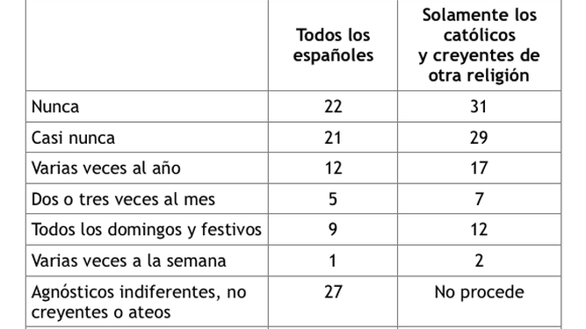

Datos del CIS de junio

La columna de la izquierda (todos los españoles) mide la práctica religiosa en base al conjunto de españoles de 18 y más años de edad, 2.974 personas en la encuesta del CIS. La columna de la derecha mide la proporción católicos y creyentes de otra religión, luego excluidos los agnósticos, indiferentes, no creyentes y ateos, que suman 2.133 personas.

**Solo uno de cada diez va a misa**

Retengamos estos datos: si nos atenemos al conjunto poblacional español**solamente el 10 % de la población asiste regularmente a misa,** el 9 % todos los domingos y festivos y un 1% adicional lo hace varios días a la semana. No asiste nunca o casi nunca el 43 % de los españoles a los que hay que añadir el 27 % que se dice agnóstico, indiferente, no creyente y ateo, aunque es posible, e incluso probable, que algunos de entre ellos asistan en alguna ocasión concreta (siempre excluyendo, en el cálculo, bautizos, bodas y funerales).

Si nos limitamos a la asiduidad a misa de quienes se declaran católicos las cifras son estas: el 12,4% dice acudir a la Iglesia los domingos y festivos y el 1,7% varios días a la semana. Sumando las dos cifras, en números redondos, **el 14 % de los católicos (10 % del conjunto poblacional) asistiría regularmente, semanalmente y más, a misa,** a tenor de los datos de junio de 2019.

***Segmentados por sexo y edad, estos son los datos. Acuden regularmente a misa, entre los católicos, el 11% de hombres y el 17% de mujeres. Según la edad el 4% de los jóvenes de 18 a 24 años, el 8% de quienes tienen edades comprendidas entre los 25 y 34 años, mismo porcentaje entre los de 35 a 44 años, 9 % entre los 45 a 54 años, 8% de nuevo entre los de 55 a 64 años y la cifra sube al 27 % entre los que tienen 65 y más años.***

¿Qué decir? El desenganche de los más jóvenes es brutal, se acerca a una práctica residual. De los 25 años en adelante y hasta, al menos los 65 años, la práctica religiosa regular entre los españoles que se dicen católicos es del 8%, que se quedaría en el 6% si lo calculamos sobre el conjunto poblacional español, se digan o no católicos. Hay que llegar a los 65 años de edad para constatar que más de un cuarto de los católicos, y algo menos de ese cuarto en toda la población, asisten regularmente a misa. Pero yo apuntaría, incluso, que habríamos de pasar de los 70 y más años para encontrar esa cifra de asistentes a misa.

**Descristianización de Europa**

Hace muchos años que hemos constatado que la práctica religiosa en nuestros días responde a su**brusca caída a finales de los años 60 del siglo pasado**, década en la cual muchos estudiosos ponen el acento para entender lo que, algunos, denominan la descristianización de Europa Occidental que yo concreto aún más, en España, Portugal, Francia, Bélgica y también, aunque lo he estudiado menos, en Alemania y Holanda.

Las personas que solamente tienen estudios primarios o, aun menos, son quienes en mayor porcentaje (casi el 20 %) aceden regularmente a misa, pero es más que probable que el factor explicativo, en este caso, no sea su nivel de estudios sino su edad y, también el sexo. En efecto, el siguiente colectivo, que acude con mayor frecuencia a misa es el conformado por los que tienen estudios superiores: el 12 %, por delante de los que no han pasado de los estudios secundarios (11%), siendo los que han estudiado FP, claramente como los menos asistentes a la iglesia, con un 5%. En efecto, en el Estudio de Valores europeo de 2019 (EVS), en su aplicación a Francia encontramos que manteniendo la edad constante, quienes han salido más tarde del sistema educativo son quienes en mayor proporción son católicos practicantes.

**La práctica religiosa es claramente mayoritaria en la clase media antigua** (24%), a continuación, en los de la clase media alta y muy alta (15%), las nuevas clases medias (13%) siendo los menos asiduos los obreros, en torno al 11%. En Francia, en el trabajo del EVS ya referenciado “los dos grupos profesionales católicos que practican con mayor frecuencia son los directores, cuadros directivos y gerentes (18% de practicantes), y las profesiones intelectuales y científicas (16%), mientras que la tasa de práctica religiosa no es sino del 9 % entre los obreros de la industria y de los transportes, sean no cualificados”.

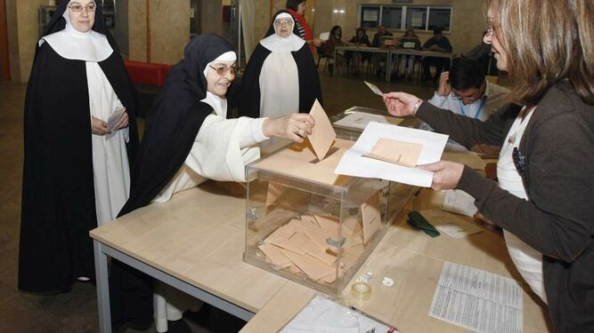

Monjas votando el 28-A

**A qué votan los católicos**

El **voto político**, en base a quien se votó en las generales de abril de 2019, y limitándome por seguridad estadística a las cinco formaciones de ámbito estatal, y con submuestra suficiente, estos son los datos, en junio de 2019: el 28 % de los votantes al PP, acuden regularmente a misa; a continuación los votantes a VOX (25%) , el 11% de los que se decantan por C´s, el 10% por el PSOE y el 4% a Unidas Podemos.

Datos del todo punto previsibles, como lo son los que se ofrecen a tenor de las Comunidades Autónomas donde residen, pero aquí dado el escasísimo número de personas entrevistadas en muchas comunidades (Murcia 72 personas, Extremadura 66, Aragón 65, Asturias 46, Baleares 41, Cantabria 28, Navarra 22, La Rioja 16) no doy cifras. Me limito a decir que, limitándome a las Comunidades donde se han preguntado a más de 100 personas, este es el ranking de Comunidades autónomas de asistencia a misa, de mayor a menor: Castilla y León a la cabeza (24,6% de practicantes dominicales), le sigue, casi en las mismas cifras, la Comunidad de Castilla- La Mancha, después Galicia y Andalucía, a continuación, la Comunidad Valenciana, y cerrando el ranking el País Vasco y Catalunya (8,2 %).

*(No hay que detenerse demasiado en las diferencias, en los datos de junio y julio de 2019. Es normal que así suceda, pues los puntos muestrales, no son, ni pueden, ni deben ser los mismos, luego dado el tamaño muestral de las encuestas en las Comunidades Autónomas, las fluctuaciones porcentuales en preguntas con varias posibilidades de respuesta son normales. Lo anormal, y digno de sospecha, sería que coincidieran)*

Aquí la historia y la sociología socio-religiosa de las diferentes Comunidades autónomas es imprescindible para entender y analizar los datos. Pero es radicalmente insuficiente con tener en cuenta un solo factor, como la industrialización o la talla poblacional, como viene sosteniendo la “vulgata” de la teoría de la socialización.

En la actualidad, en España, **es imposible no tener en cuenta el peso de la religiosidad popular, el de la emigración e inmigración**, y la historia socio-religiosa pasada y reciente. Quizá el caso catalán sea paradigmático. Hipotetizo que Catalunya, siendo la primera comunidad que se secularizó, es también la primera comunidad española que ya ha tocado fondo en la exculturación socio cultural de lo religioso, ofreciendo la mejor respuesta al pluralismo interreligioso, aceptando la diversidad religiosa sin falso irenismos, (como algunas parroquias en Madrid capital y parece que en más sitios).

Sin olvidar ni dejar de lado, que aún quedan, - no solamente pero también, y con fuerza, en Catalunya- , algunos núcleos, sea fuertemente anti- religiosos, pero de corte y razonamiento decimonónico que, aunque con fuerte presencia mediática, se reducirán cada vez más, sea otros, ya casi residuales, que añoran una religiosidad que no ha de volver y se mantienen en base a unos pronunciamientos contra el papa Francisco, también decimonónicos si no tridentinos.

<https://www.religiondigital.org/opinion/Javier-Elzo-votantes-VOX-regularmente-espana-catolica_0_2145985398.html?utm_>